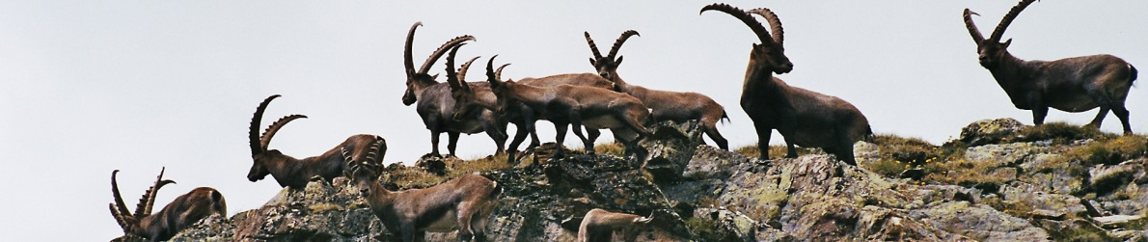

Wildbeobachtung:

„…auf des Jägers Schleichwegen

bei Gams- und Steinwild…“

Sa. 11.10.2014

Besammlung : 6.00 Uhr, Bahnhof St-Niklaus

Ausrüstung : Wanderausrüstung, gutes Schuhwerk, Verpflegung aus dem Rucksack, wenn
möglich Fernstecher, warme Kleidung

Programm : Wanderung (T3) mit Mittagspause auf der Alpe „Sparren“

Ankunft : spätestens 16.00 Uhr Bahnhof St-Niklaus

Kosten : Transportkosten (Seilbahn Sparren-St-Niklaus, Fr. 8.--) und Verpflegung gehen
zu Lasten der Teilnehmer. Der OLTV übernimmt die Leiterkosten und das Aperitif.
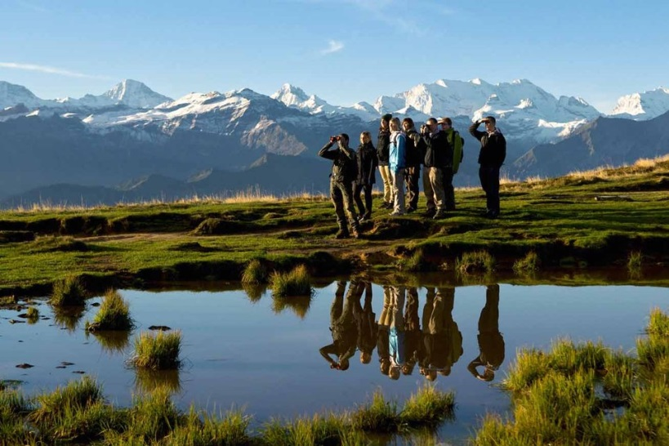

Anmeldung bis am Mo. 6. Oktober bei:

Sarbach Jürgen, 079 903 03 07,

juergen.sarbach@berufsbildung-vs.ch

Wir freuen uns auf viele motivierte Mitglieder für dieses einmalige Angebot !

